Sauvegarder le contenu du cours
- Entrez le url (url_site/course)
- Sélectionner la catégorie et par la suite sélectionner le cours que l’on voudrait sauvegarder
- Cliquer sur Administration du cours/Sauvegarde
- Sélectionner les réglages de la sauvegarde et cliquer sur bouton Suivant
- Sélectionner ce que l’on veut inclure dans la sauvegarde et cliquer sur bouton Suivant
- Nommer le nom du fichier à sauvegarder (.mbz) et cliquer sur le bouton Effectuer la sauvegarde
- Cliquer sur le lien télécharger du fichier (.mbz) pour pouvoir restaurer sur un autre site

1) Entrez le url (url_site/course)
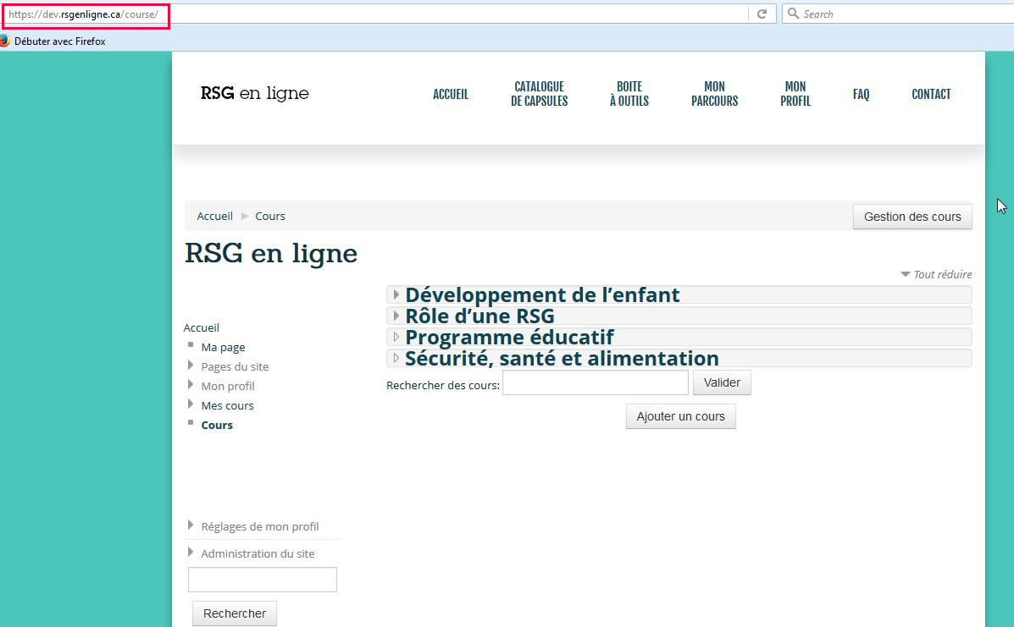
2) Sélectionner la catégorie et par la suite sélectionner le cours que l’on voudrait sauvegarder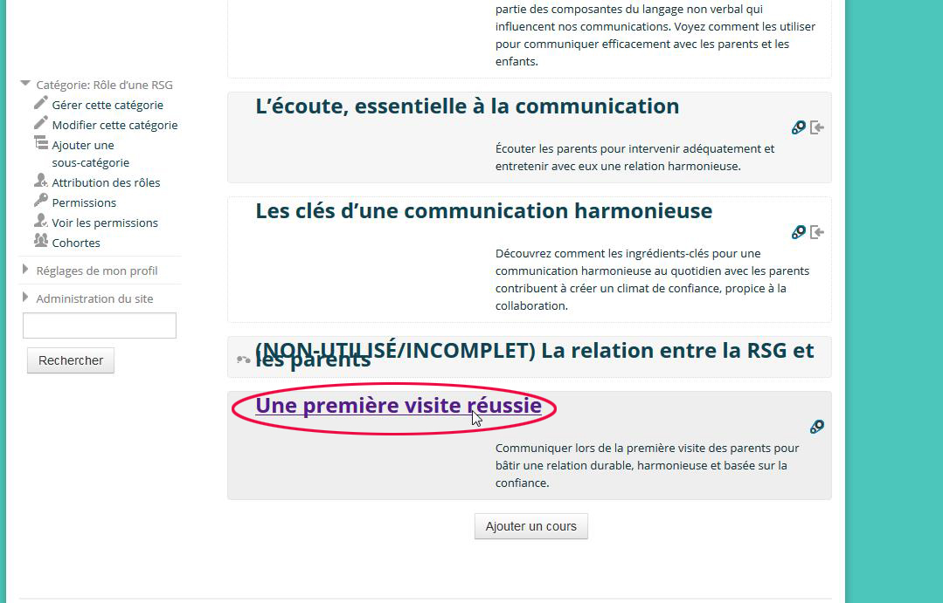

3) Cliquer sur Administration du cours/Sauvegarde
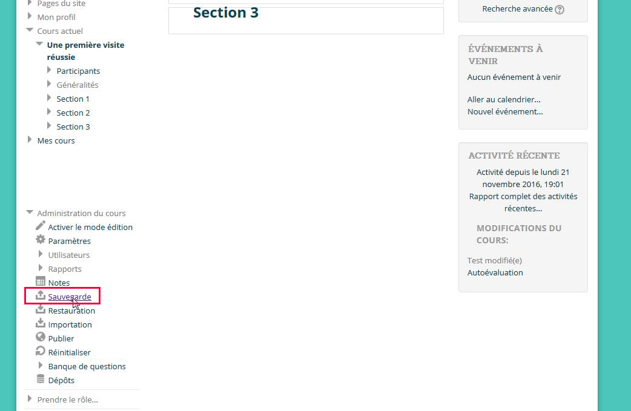
4) Sélectionner les réglages de la sauvegarde et cliquer sur bouton Suivant
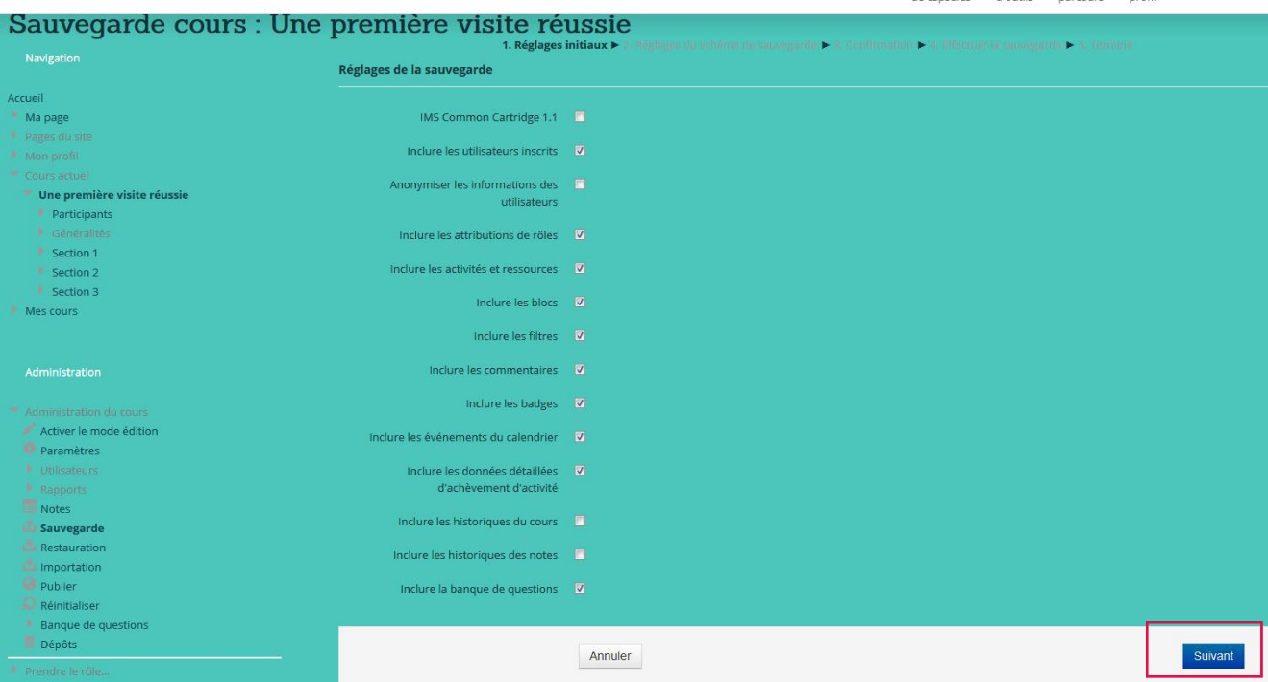
5) Sélectionner ce que l’on veut inclure dans la sauvegarde et cliquer sur bouton Suivant
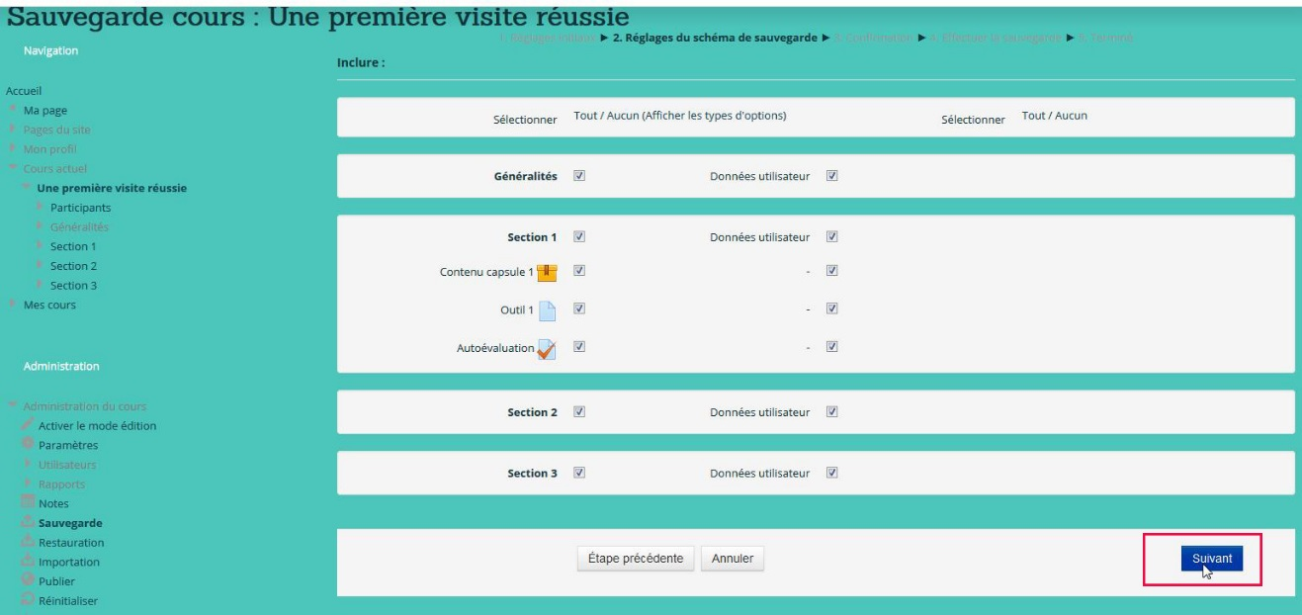
6) Nommer le nom du fichier à sauvegarder (.mbz) et cliquer sur le bouton Effectuer la sauvegarde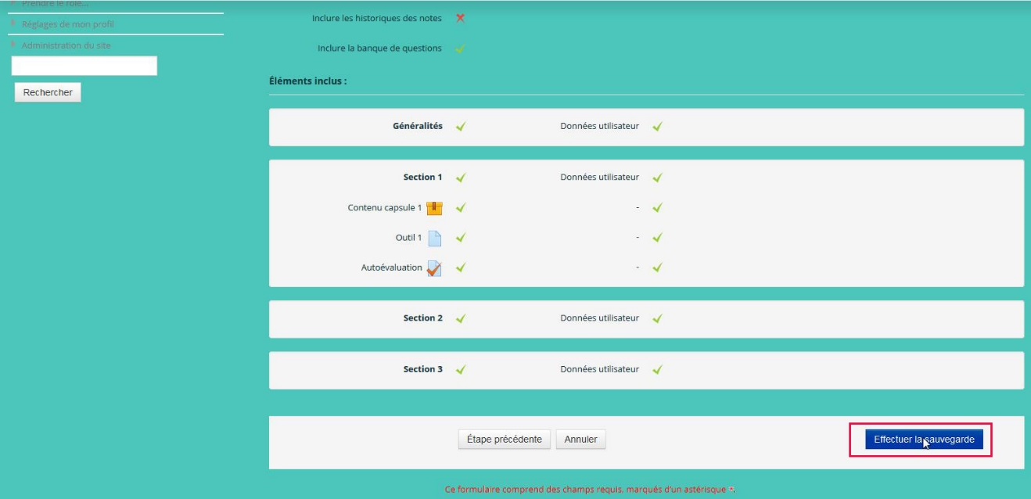
7) Cliquer sur le lien télécharger du fichier (.mbz) pour pouvoir restaurer sur un autre site
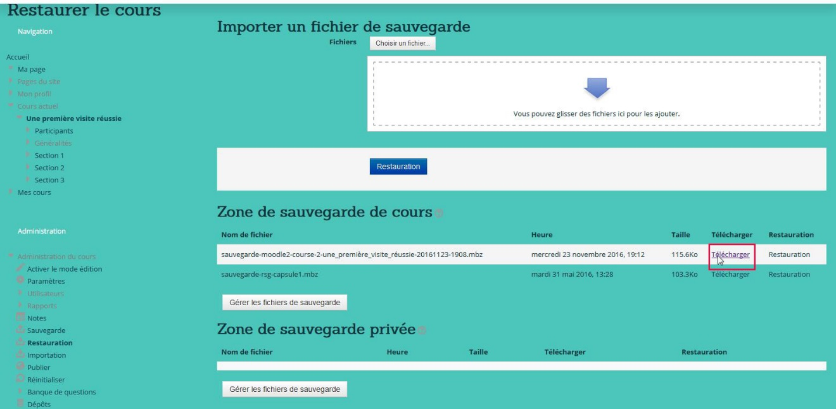

Restaurer le contenu dans un nouveau cours
- Entrez le url (url_site/course)
- Sélectionner la catégorie et cliquer sur le bouton Ajouter un cours
- Remplir les champs nécessaires pour le nouveau cours (pour nous aider à remplir les champs de ce nouveau cours, on peut aller les informations du cours dans paramètres du cours qu’on a sauvegardé précédemment en cliquant sur bouton Activer le mode d’édition et en cliquant par la suite sur menu Administration du cours/paramètre)
- Une fois le nouveau cours a été créé, cliquer sur le menu à droite Administration du cours/Restauration
- Téléverser le fichier .mbz qu’on a sauvegardé à l’étape précédent et cliquer sur le bouton Restauration
- Une fois le nouveau cours restauré on remarque qu’il manque une activité dans le nouveau cours; il s’agit la capsule RSG qui permet de voir le nouveau cours dans la liste des capsules de la catégorie. Il faut ajouter manuellement cette activé dans le nouveau cours. Cliquer sur le bouton Activer le mode d’édition et par la suite cliquer sur le lien +Ajouter une activité ou une ressource
- Sélectionner Capsule RSG
- Remplir les champs nécessaires sur l’activité (pour nous aider à remplir les champs de cet activité, on peut aller dans paramètres du cours qu’on a sauvegardé précédemment en cliquant sur bouton Activer le mode d’édition et en cliquant par la suite sur menu Modifier/paramètres de l’activité capsule RSG du cours qu’on a sauvegardé précédemment). Quand on a terminé de remplir les informations cliquer sur le bouton Enregistrer et revenir au cours

1) Entrez le url (url_site/course)

2) Sélectionner la catégorie et cliquer sur le bouton Ajouter un cours
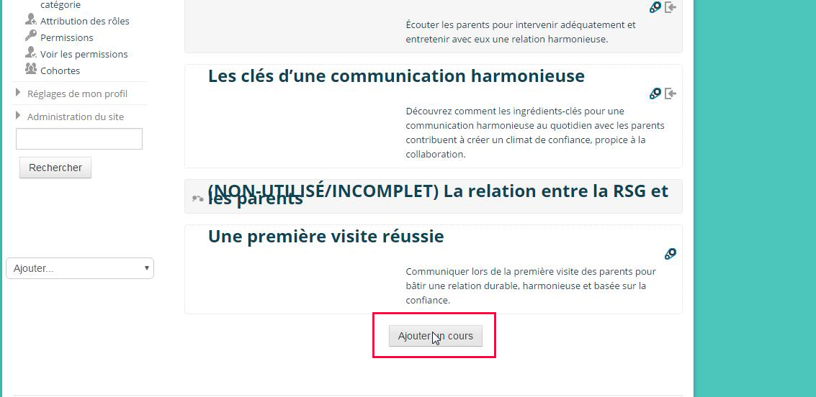
3) Remplir les champs nécessaires pour le nouveau cours (pour nous aider à remplir les champs de ce nouveau cours, on peut aller voir les informations du cours dans paramètres du cours qu’on a sauvegardé précédemment en cliquant sur bouton Activer le mode d’édition et en cliquant par la suite sur menu Administration du cours/paramètre)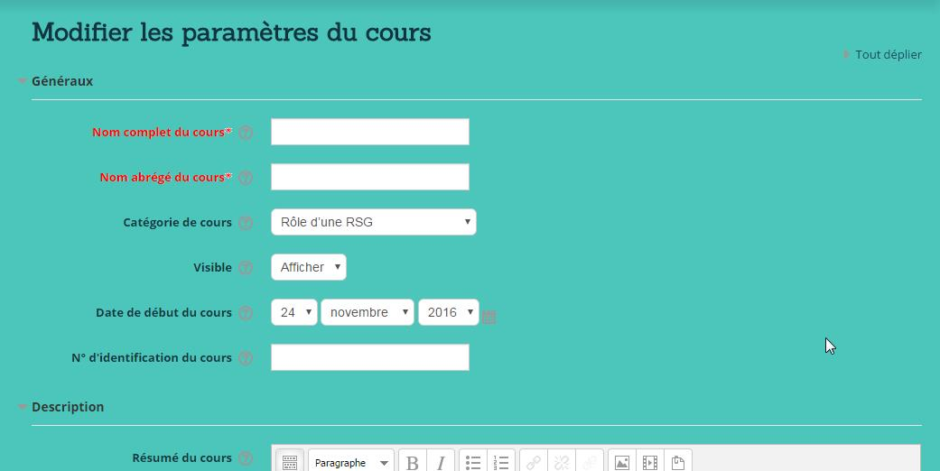
4) Une fois le nouveau cours a été créé, cliquer sur le menu à droite Administration du cours/Restauration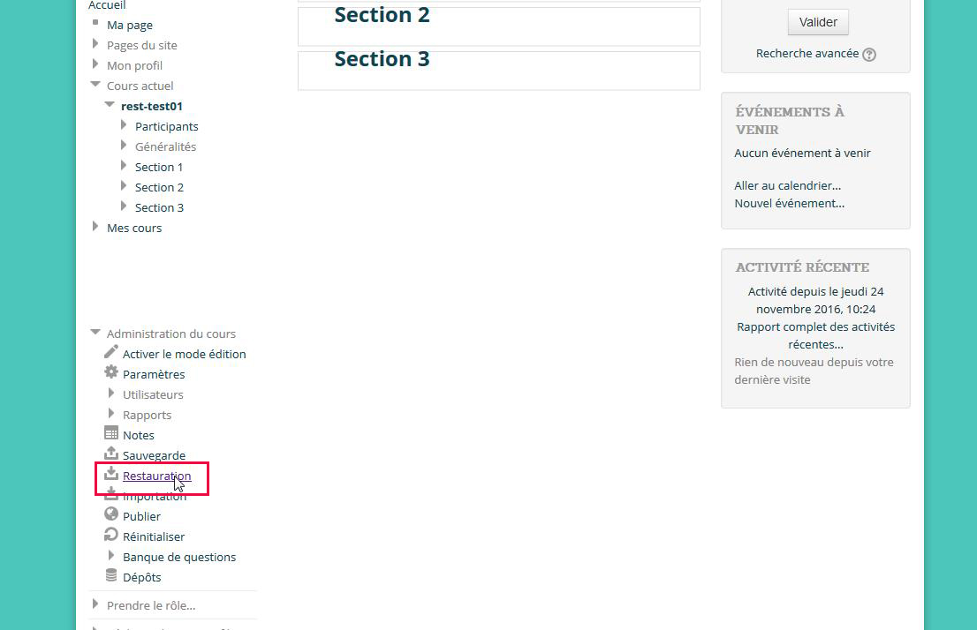
5) Téléverser le fichier .mbz qu’on a sauvegardé à l’étape précédent et cliquer sur le bouton Restauration
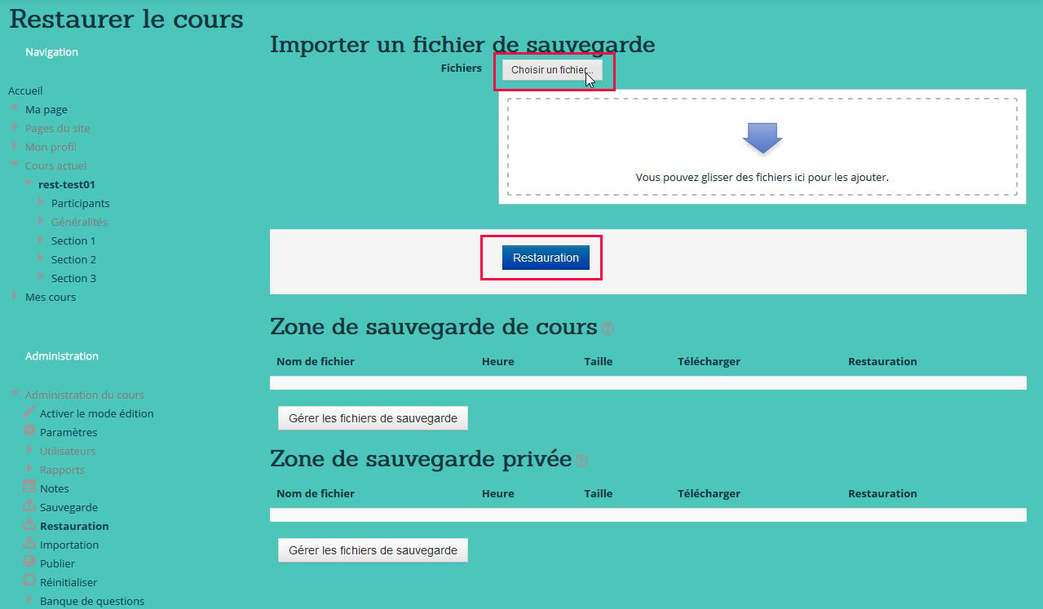

6) Une fois le nouveau cours restauré on remarque qu’il manque une activité dans le nouveau cours; il s’agit l’activité capsule RSG qui permet de voir le nouveau cours dans la liste des capsules de la catégorie. Il faut ajouter manuellement cette activé dans le nouveau cours. Cliquer sur le bouton Activer le mode d’édition et par la suite cliquer sur le lien +Ajouter une activité ou une ressource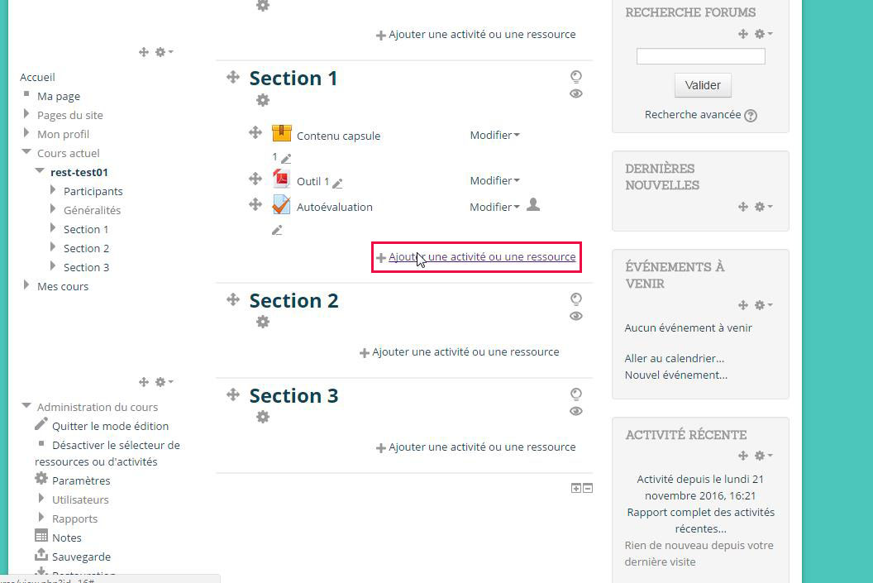
7) Sélectionner Capsule RSG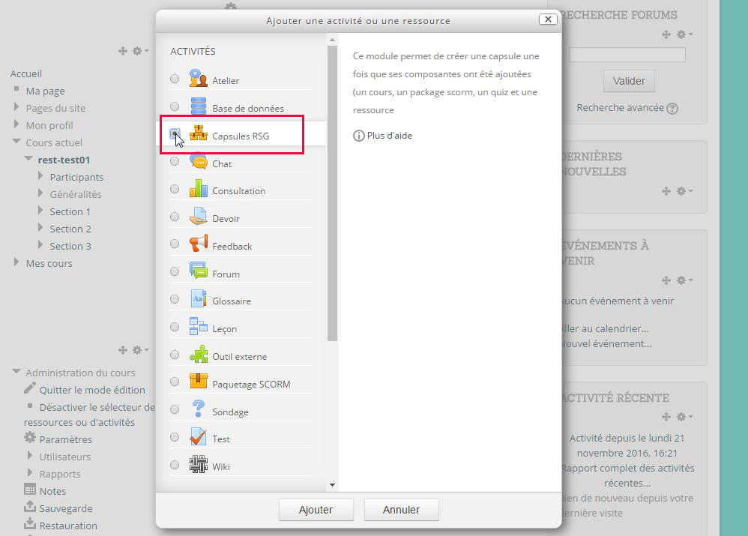
8) Remplir les champs nécessaires sur l’activité (pour nous aider à remplir les champs de cet activité, on peut aller dans paramètres du cours qu’on a sauvegardé précédemment en cliquant sur bouton Activer le mode d’édition et en cliquant par la suite sur menu Modifier/paramètres de l’activité capsule RSG du cours qu’on a sauvegardé précédemment). Quand on a terminé de remplir les informations cliquer sur le bouton Enregistrer et revenir au cours
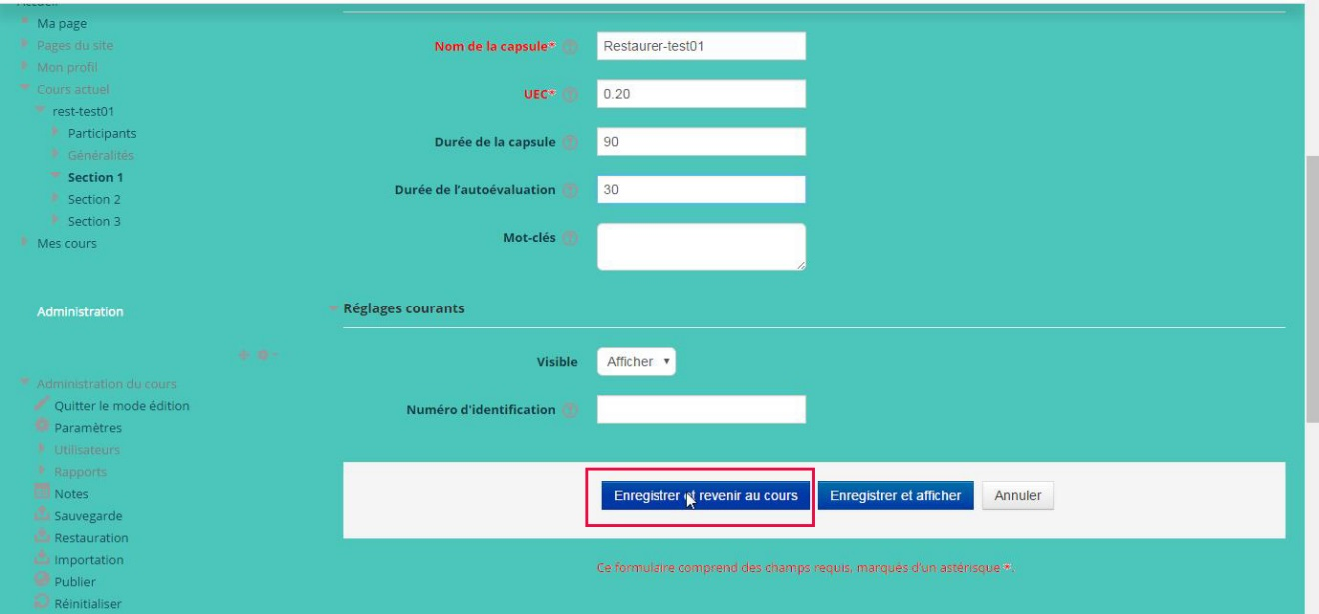

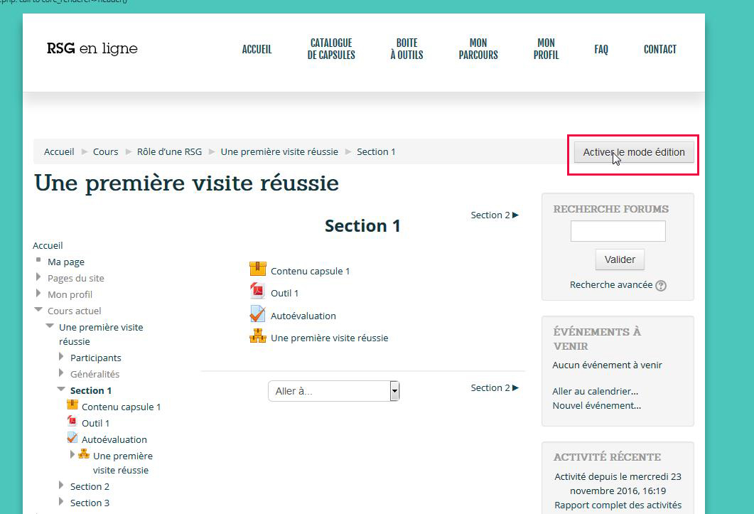
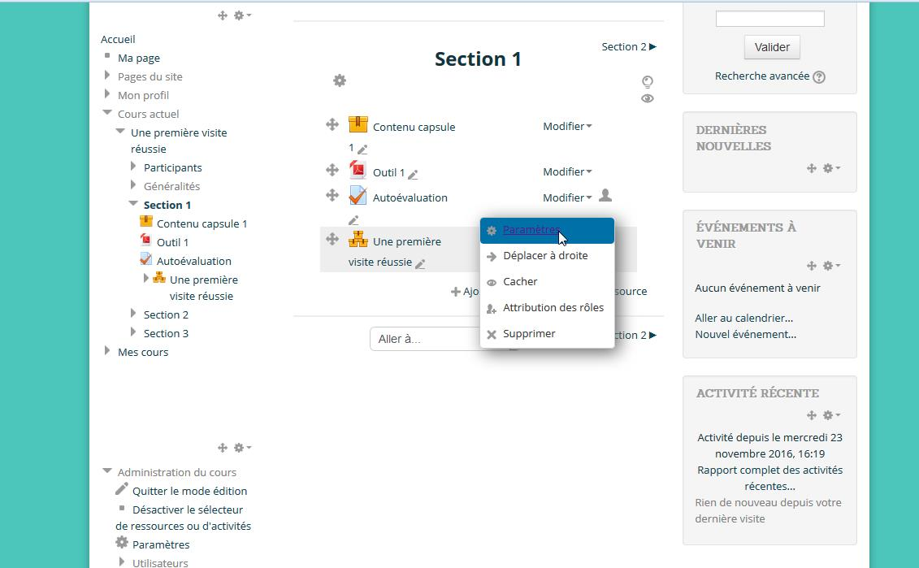
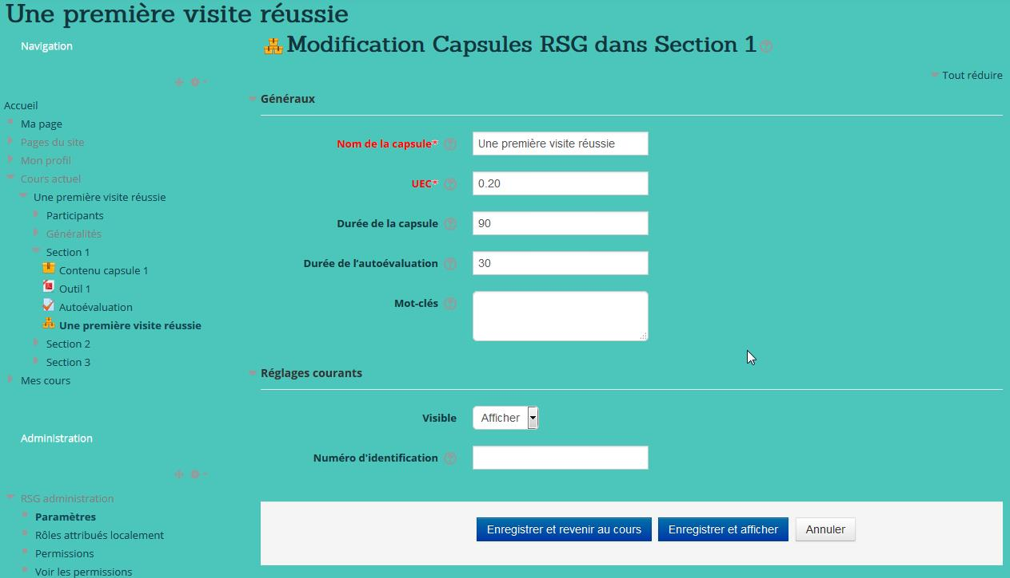

Importer du contenu externe de la capsule de type scorm dans le cours

Une fois que le cours a été restauré dans le nouveau site et son contenu scorm externe n’a pas été importé. Il faut copier le répertoire du contenu de la nouvelle capsule dans le répertoire moodledata, par exemple (moodledata/repository/capsules…). Une fois que la nouvelle capsule a été copié dans le répertoire moodledata/repository/capsules, on peut aller ajouter le fichier imsmanifest.xml dans le contenu de Scorm.
1) Cliquer sur le bouton Activer le mode d’édition et par la suite cliquer sur Modifier/Paramètres sur le contenu scorm que l’on veut ajouter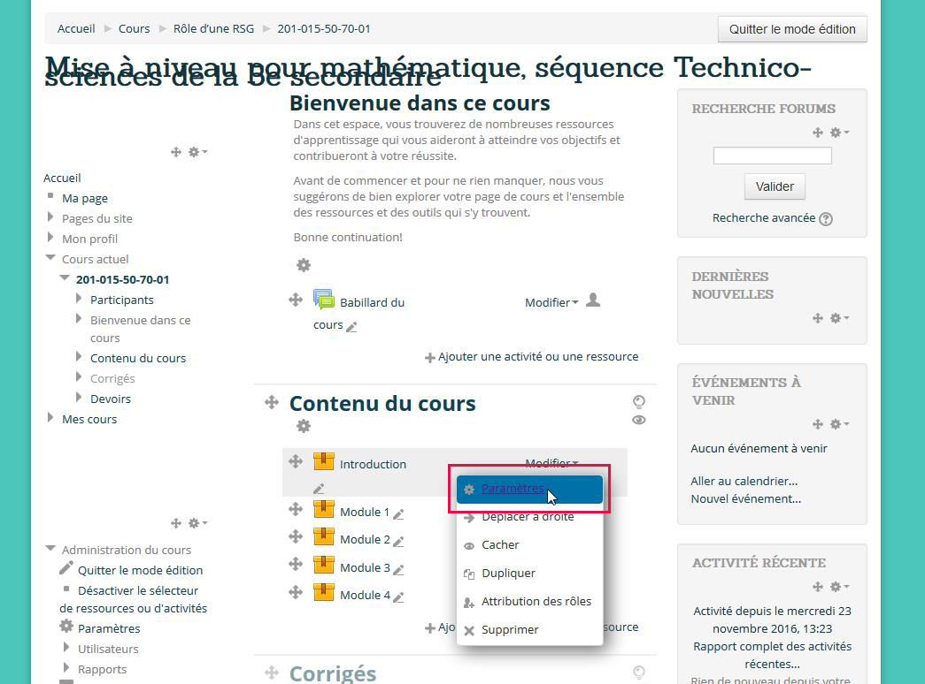
2) Cliquer sur le bouton ajouter dans la section Fichier paquetage
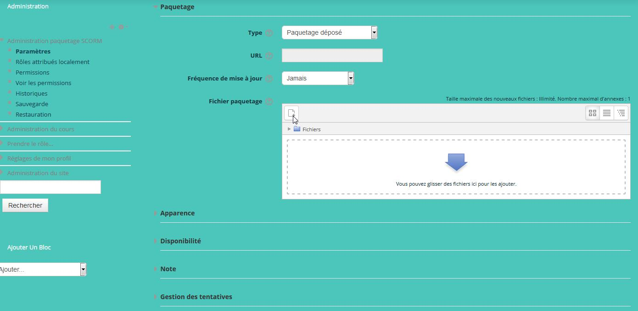

3) Cliquer par la suite sur l’emplacement du fichier imsmanifest.xml du contenu de scorm
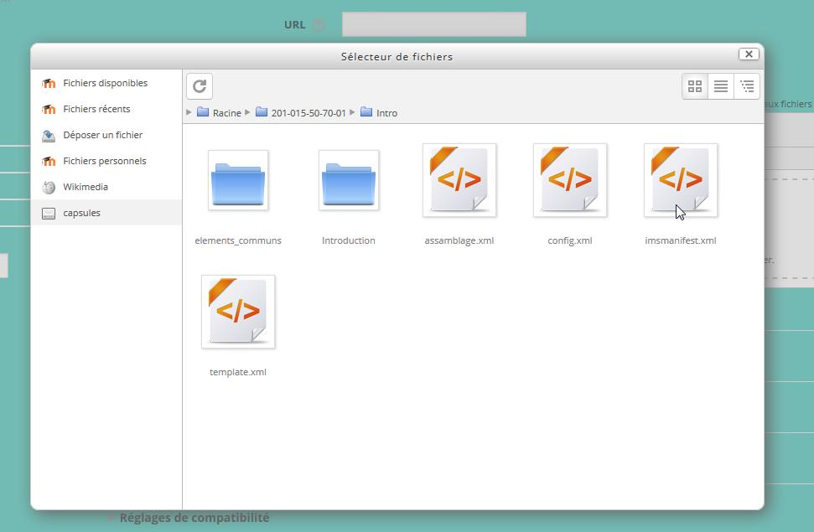
4) Sélectionner Créer un alias du fichier et ensuite cliquer par la suite sur le bouton Sélectionner ce fichier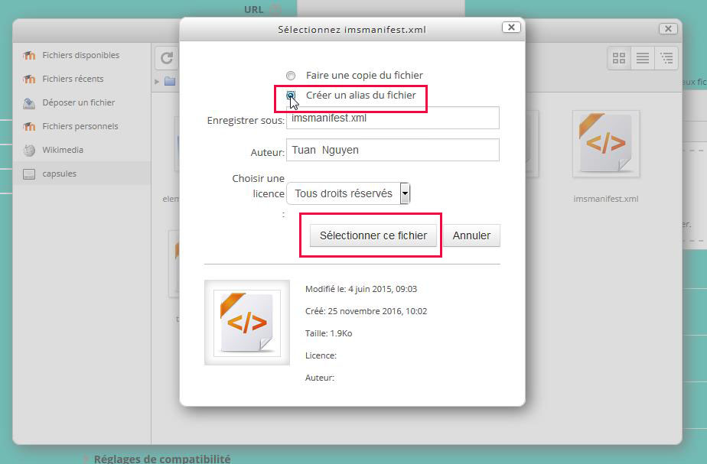

5) Une fois le fichier sélectionné cliquer sur le bouton Enregistrer et revenir au cours